### Dans une étable obscure

Praetorius, 1571

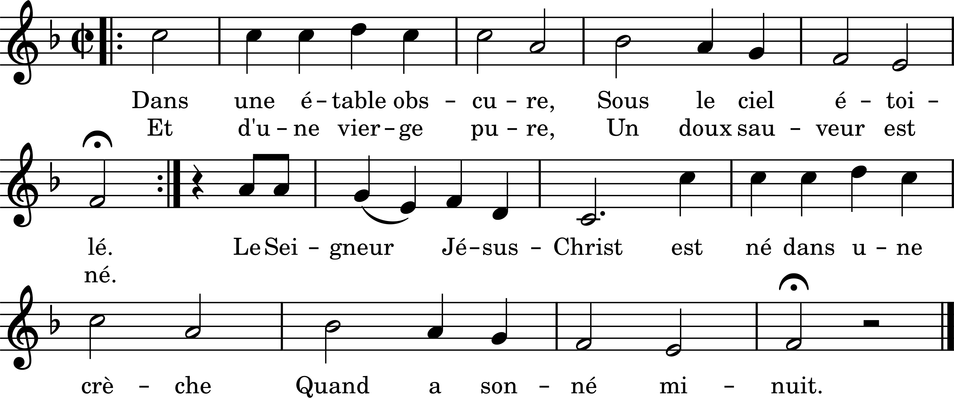

1. Dans une étable obscure,

Sous le ciel étoilé

Et d’une Vierge pure,

Un doux Sauveur est né.

Le Seigneur Jésus-Christ

Est né dans une crèche,

Quand a sonné minuit.

2. Tandis que les Rois mages,

Tandis que les bergers

Lui portent leurs hommages,

Portons-Lui nos baisers.

Le Seigneur Jésus-Christ

Saura bien nous sourire,

En cette heureuse nuit.

3. Plein d’une foi profonde,

Le monde est à genoux !

Frêle Majesté blonde,

Étends les mains sur nous !

Ô Jésus tout petit,

Le monde entier t’acclame,

Dans l’adorable nuit.